Projeto Teste

Desenvolvimento de Aplicativos Móveis

Elaborado por:

Willian Candido Pedroso – PR

# Introdução

O aplicativo revolucionário EuVouNaTrip oferece uma experiência de viagem incomparável, transformando suas jornadas em aventuras emocionantes e personalizadas. Com recursos inovadores como gamificação de pontos turísticos, roteiros sob medida baseados nas suas preferências, check-in simplificado por reconhecimento facial, ofertas exclusivas que adicionam um toque especial à sua jornada, avaliações e comentários úteis de outros viajantes, suporte ao cliente ágil e inteligentes recomendações de destinos autênticos e menos explorados, o EuVouNaTrip é o seu companheiro de viagem indispensável, garantindo que cada viagem seja memorável, fluida e enriquecedora.

# Descrição do projeto e tarefas

**ICONES**

* Serão permitidos o uso de ícones nativos da ferramenta Figma para a construção das telas do projeto.

**LOGO E GUIA DE ESTILO**

* A logo e manual do projeto estão disponíveis no seu computador no caminho: *C:\DataFiles\Guia de Estilos*
* As fontes para utilização no projeto estão disponíveis no seu computador no caminho: *C:\DataFiles\Fontes*

**CRIAÇÃO DAS TELAS**

* Você deverá criar o aplicativo conforme as instruções da próxima sessão e seguindo a guia de estilo e o manual de uso da marca prezando pela usabilidade e experiência do usuário.
* Quando necessário as telas poderão conter uma barra de rolagem na vertical. Nenhuma tela poderá possuir uma barra de rolagem na horizontal, logo, todos os itens deverão ser organizados para atender a este requisito;
* Os Wireframes disponibilizados no conteúdo desta prova são sugestões, você pode aplicar a organização que julgar necessário, respeitando a guia de estilo e manual da marca além de prezar pela usabilidade e experiência do usuário.

**FORMATO DE ENTREGA E TEMPO DE EXECUÇÃO DA SESSÃO 01**

* Você terá 1:30 horas para realizar o projeto e efetuar suas entregas.
* Entrega: Você deverá entregar 2 documentos em PDF um com o Projeto todo em uma página e outro dividido em cada página.
* Nome do Arquivo: Nome_Sobrenome_DR_Design01
* Deverá disponibilizar um link público do Figma para avaliação.
* As entregas dos documentos em PDF e o link deverão ser feitas via GIT.

# Instruções para o Competidor

Utilizando a ferramenta Figma, você deve construir.

**1) *Splash Screen***

Nesta seção você competidor deverá demonstrar suas habilidades de design e prototipagem, criando uma sequência interativa de telas para o aplicativo Euvounatrip.

Os protótipos deverão respeitar as seguintes regras:

* A splash screen deverá ser exibida sempre ao iniciar a aplicação, contendo o logotipo da empresa "Euvounatrip" centralizado tanto na vertical quanto na horizontal (ver Figura 1).
* É necessário criar uma animação de carregamento para essa tela de apresentação, com uma leve transição para a tela de boas-vindas.
* A tela de boas vindas deverá ter a escrita “Boas Vindas no topo, com um breve resumo do app: “A Euvounatrip é uma empresa dedicada a proporcionar experiências de viagens para todos os tipos de pessoas aventureiras e entusiastas, que estão dispostas a explorar novos destinos.”, com dois botões, um para acessar e outro para criar nova conta.

Os exemplos fornecidos (Figura 1) devem ser utilizados apenas como referência dos elementos e conteúdos que deve estar na tela; no entanto, a disposição e posicionamento são completamente flexíveis, permitindo a utilização da criatividade de cada competidor.

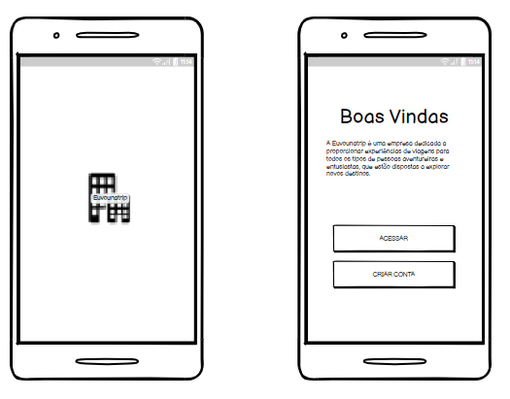

Figura 1 – Tela *Splash Screen –Tela Boas Vindas*

**2) Demonstração Login, Cadastro, Lista de Hoteis.**

Nesta seção você competidor deverá demonstrar suas habilidades de design e prototipagem, criando uma sequência interativa de telas para o aplicativo Euvounatrip. Os critérios de avaliação serão com base na clareza do design, fluidez das transições e utilização adequada das funcionalidade do Figma.

Os protótipos deverão respeitar as seguintes regras:

* Tela de login deverá conter icone do Euvonatrip, campos para inserção de email e senha, botão logar e link para esqueceu senha.
* Tela de cadastro deve conter o icone do Euvounatrip, campos para inserção de nome, sobrenome, email, telefone, senha, confirmar senha e botão para cadastrar.
* Tela lista de hoteis deverá conter um mapa e uma lista de hoteis com scrolling vertical.

As transições de tela deve respeitar as seguintes regras:

* Tela de boas-vindas – selecionando o botão acessar, direciona para a tela login, se selecionar o botão criar conta, direciona a tela cadastro.
* Tela Login – ao selecionar o botão LOGAR direciona para tela lista de hoteis.
* Tela Cadastro – ao selecionar o botão CADASTRAR direciona para tela login.
* Tela Lista de Hoteis – deve possuir um scrolling vertical que mostra mais opções de hoteis. (Mínimo 4 hoteis).

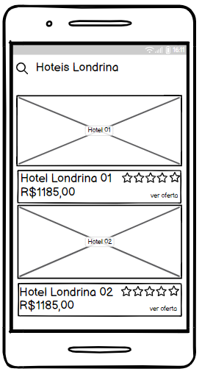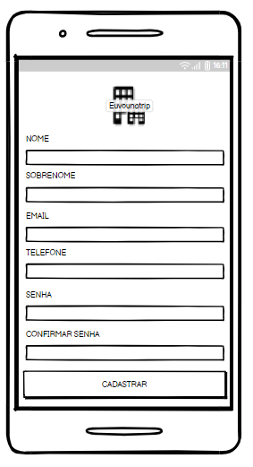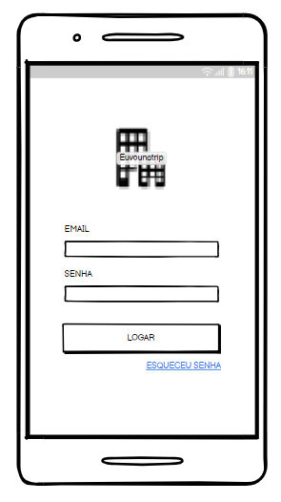Os exemplos fornecidos (Figura 2, Figura 3 e Figura 4) devem ser utilizados apenas como referência dos elementos e conteúdos que deve estar na tela; no entanto, a disposição e posicionamento são completamente flex íveis, permitindo a utilização da cri atividade de cada competidor.

Figura 4 – Tela Lista Hoteis

Figura 3 – Tela Cadastro

Figura 2 – Tela Login